

UD 1. Sistemas Informáticos. Estructura Funcional.
Práctica 1

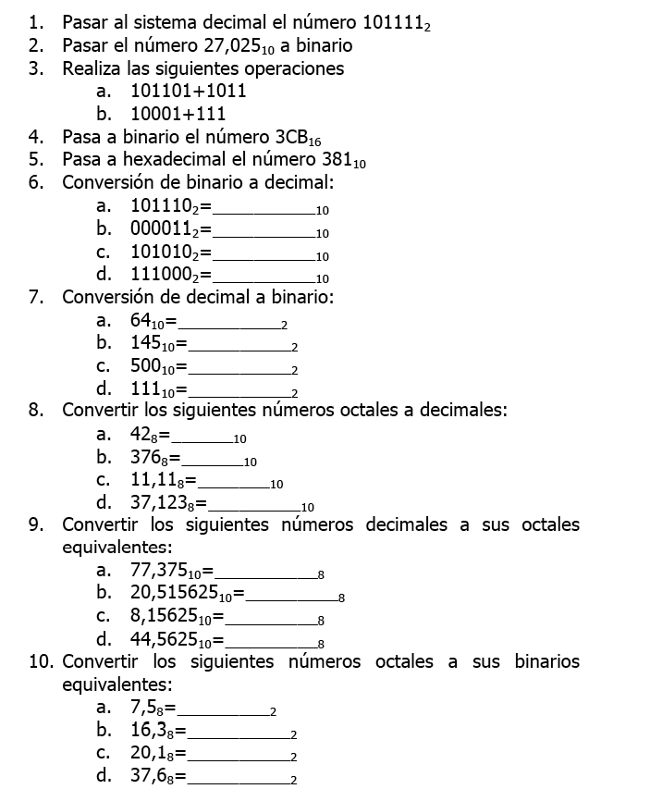
=10112
=4710
=11011,000001102
=10001012
=11110010112
=17D16
46
11
42
56
1000000
10010001
111110100
1101111
34
31
9,140625
31,16210938
115,30
24,41
10,12
54,44
111,101
1110,011
10000,001111111,11
UD 1. Sistemas Informáticos. Estructura Funcional.
Práctica 1

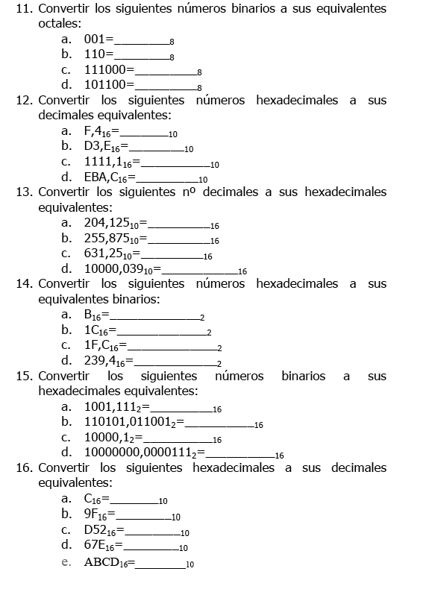
1
6
70
54
15,25
244,875
273,0625
3770,75

CC,2
FF,E
277,4
2710,09FBE

1011
11100
11111,11
1000111001,01
569,25
35,64
10,80
80,0E

12
159
3410
67E
43981

